[中科院海洋所与首都医大合作论文被疑，三项国自然资助引关注](https://mp.weixin.qq.com/s?__biz=MzkyMjc5NDM3Nw==&mid=2247493020&idx=1&sn=7512cec4e9a222cf188c6a1f416ad4cf&chksm=c01b0d64402b0fda1d49143c271d755cb81acc90ad94c58338fe55fffd71834e26bc892b0313&scene=126&sessionid=1742916184)

学术君[学术警示录](javascript:void(0);)2025-03-25 23:00:23浙江

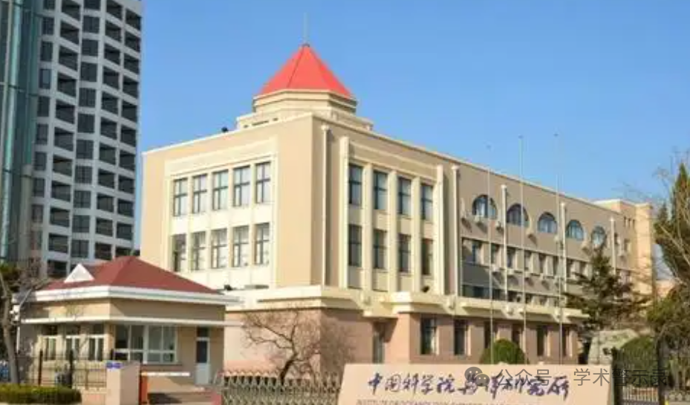

**论**

**文**

**信**

息

?

2013年，主要分别来自中国科学院海洋研究所，首都医科大学基础医学院药理学系，罗斯威尔帕克癌症研究所医学系的 N Wu , X Lin （通讯作者） , X Zhao , L Zheng , L Xiao , J Liu , L Ge , S Cao （通讯作者） 在British Journal of Cancer 期刊发表了一篇题目为：MiR-125b acts as an oncogene in glioblastoma cells and inhibits cell apoptosis through p53 and p38MAPK-independent pathways的论文。该工作得到了中国国家自然科学基金（项目编号：81072065；81273550 和 41306157）以及青岛市科技计划基础研究项目（12-1-4-8-(4)-jch）的支持。

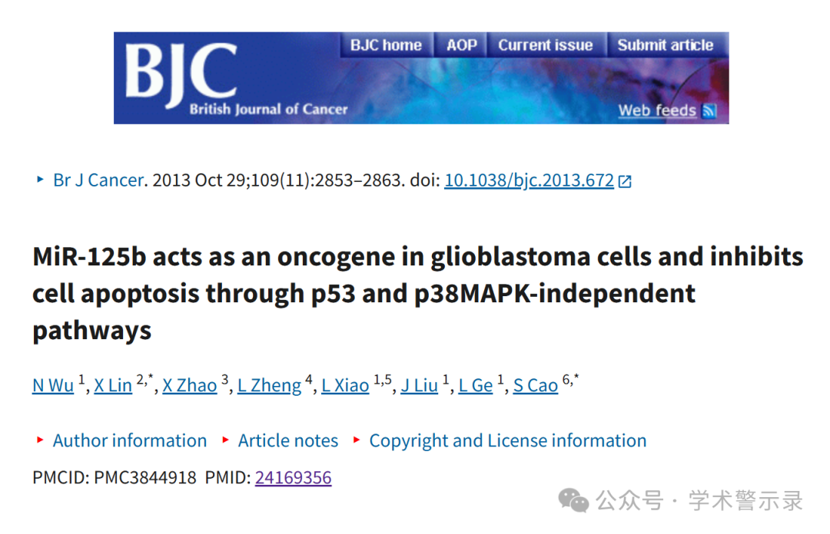

**质**

**疑**

**信**

**息**

?

**2025年3月，国际著名职业学术打假人Sholto David 博士在 Pubpeer 论坛发表评论：**

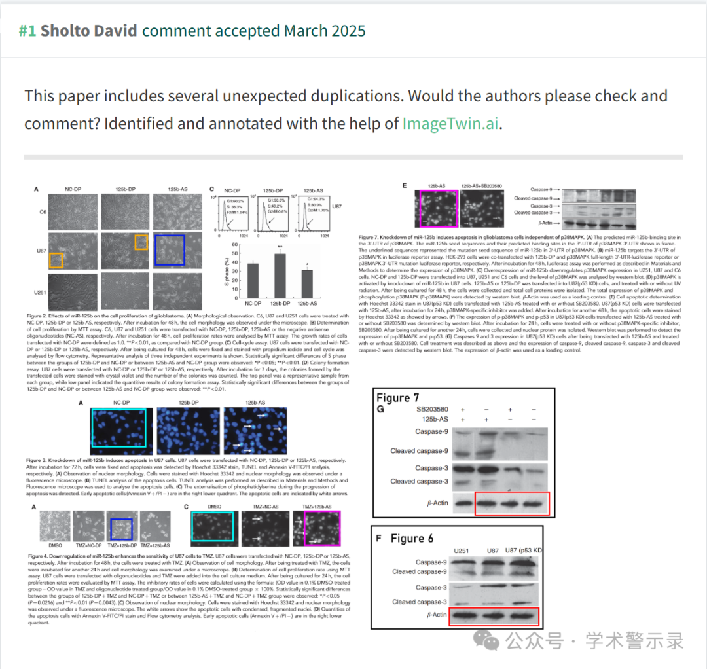

信息来源：

https://pubpeer.com/publications/B5F88B0251E9D7AD1D4117681324AA

免责声明：

本文中的所有信息均源自学术网站及已公开资料。我们虽努力确保信息的准确性与完整性，但无法对此做出绝对保证。若发现纰漏或不实之处，请联系公众号后台。

